The first chart below shows how energy is used in an average Australian household. The second chart shows the greenhouse gas emissions which result from this energy use.

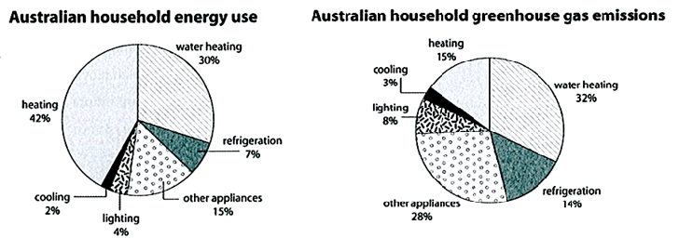

Gợi ý:
Overview: heating & water heating tiêu tốn nhiều energy nhất. Water heating & other appliances thải nhiều khí thải nhà kính nhất
Body 1: Phân tích heating, water heating & other appliances
Body 2: Phân tích refrigeration & cooling có lượng khí thải gấp đôi lượng năng lượng sử dụng. Cooling chiếm nhỏ nhất

Bài làm:

